JADWAL PETUGAS PELAYANAN TERPADU SATU PINTU
PENGADILAN TINGGI AGAMA PADANG

No. | Nama | Senin | Selasa | Rabu | Kamis | Jum’at | Ket.
1 | - M. Yazid, S.H., M.H. | A
2 | Dra. Syuryati |  | A
3 | Kutung Saraini, S.Ag |  |  |  | B
4 | Drs. Daryamurni |  | B
5 | Drs. Syaiful Ashar, S.H. |  |  | A
6 | Jelsita Novi, S.H. | C
7 | Novia Mayasari, S.E. |  | C
8 | Riccelia Junifa, S.E. |  |  | C
9 | Richa Meiliyana Rachmawati, A.Md.A.B. |  |  |  | C
10 | Arya Jaya Shentika, S.H. |  |  |  | A
11 | Elsa Rusdiana, S.E. |  |  |  |  | A
12 | Yova Nelindy, A.Md. |  |  | B
13 | Yasirli Amri, S.Kom. |  |  |  |  | B
14 | Muhammad Andi Purwanto, A.Md.T | B
15 | Hutri Yengki, S.H. |  |  |  |  | C

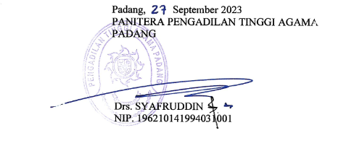

Keterangan:
- Layanan Informasi dan Pengaduan
- Layanan Pendaftaran Perkara
- Layanan Pengiriman Produk Pengadilan

